Elementos de representacion



En la primera imagen tenemos una foto de una cascada, la segunda imagen es un dibujo que representa una cascada, al ver la segunda imagen se comprende claramente que esta representando lo mismo que se muestra en la foto

Elementos de significado

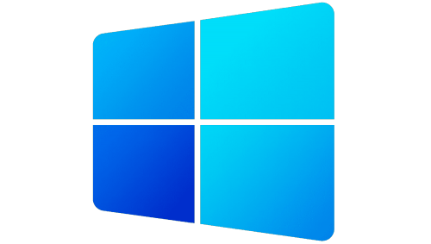
El logo de Windows es un ejemplo de significado, windows significa ventana y representa la pantalla de nuestro equipo que es como una ventana al sistema operativo y todas sus posibilidades


Whatsapp es otro ejemplo de representacion, el logo tiene un bocadillo de texto que se usa en comics o bocetos para indicar mensajes de comunicacion y un telefono que indica que dicha comunicacion es con otra persona

Elementos de funcion
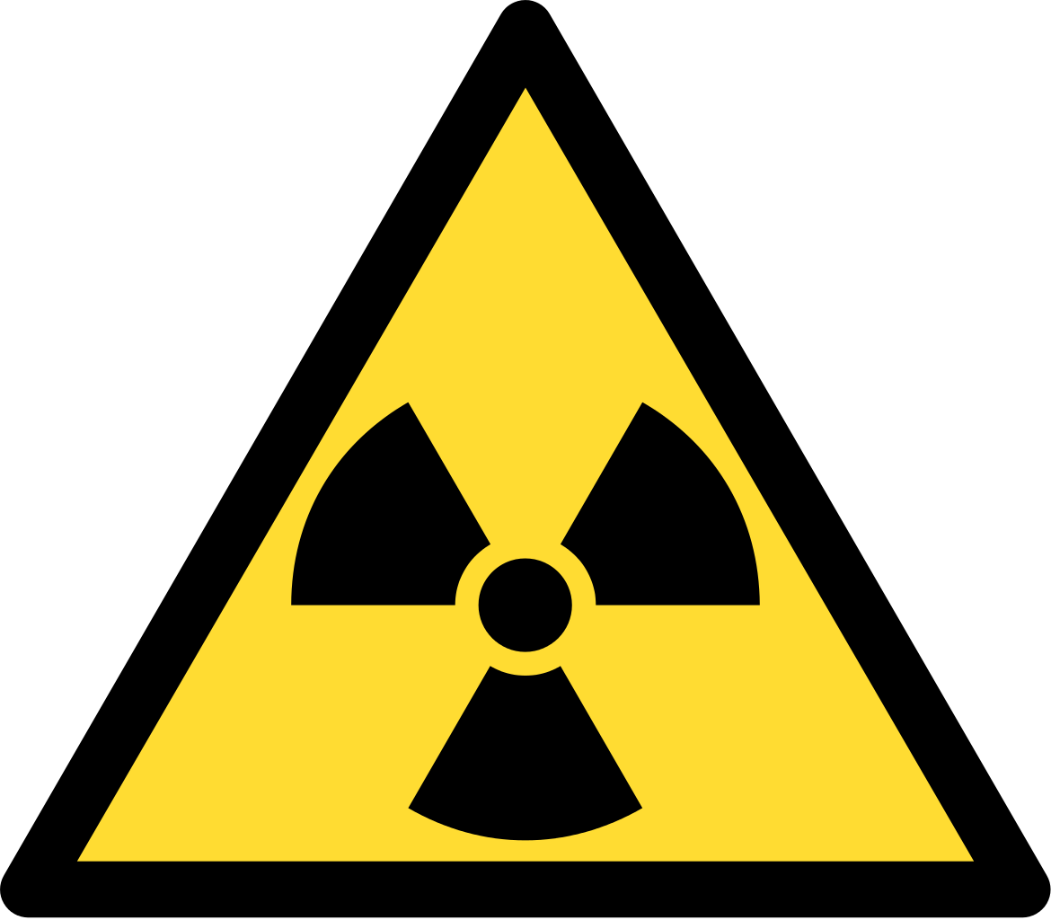


Este simbolo es mundialmente conocido y tiene la funcion de indicar que hay peligro radioactivo
Este simbolo lo podemos encontrar en todos los ordenadores y cumple la funcion de cerrar las ventanas de los navegadores o aplicaciones o para apagar y encender el propio equipo

